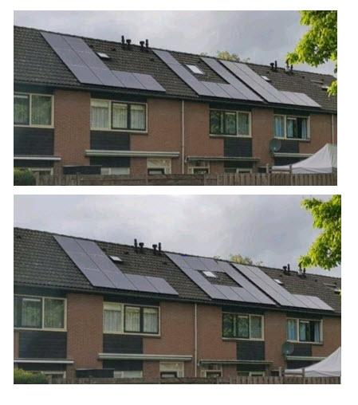**Nette panelen in de straat**

Foto rechts. De overbuurman van deze mensen voelde zich wel erg aangesproken door hun zonnepanelen. Ik heb geadviseerd het dakraam van de middelste woning iets aan te passen en twee panelen bij te plaatsen.

Op linkedin ging mijn opmerking hierover “viral”: binnen 20 uur, meer dan 130 likes/hartjes/… Een ultiem record voor mij, gezien dat ik 20 jaar toch vooral “serieuze” zaken post.

Toch goed om iets te zeggen over (hoe je zorgt voor) nette panelen in de straat.

Hoe zorg je dan voor nette panelen in de straat. Het antwoord is eigenlijk vrij eenvoudig: door daarom te vragen in je offerte-aanvraag, af te stemmen met je buren en hier vooraf op te controleren. Graag geef ik hiervoor wat tips.

Inhoud

1. Kleurstelling en maatvoering van panelen 2

2. Het legplan per woning 3

3. Het legplan in de straat 4

4. Of…: een bewust statement maken 5

5. Achteraf repareren is niet makkelijk 5

# Kleurstelling en maatvoering van panelen

De meest geziene panelen zijn ofwel multikristallijn blauw (hieronder het meest linkse paneel) of monokristallijn op een zwarte achtergrond met zwarte rand (hieronder rechts). De rechtse variant is soms net iets duurder maar geeft naar de mening van de meeste mensen een netter beeld.

Oppassen: je hebt ook monokristallijne panelen op een witte achtergrond met wit frame (hieronder midden). En je hebt ook “multi-kristallijn allblack panelen”; dit zijn panelen die vaak niet allemaal even donker zijn (de foto rechts).

Daarnaast zijn de frames van belang; bij zwarte panelen worden meestal zwarte frames gebruikt.

Het helpt als iedereen in de straat dezelfde keuze maakt. Als woningcorporatie of belegger kan je hier natuurlijk voor zorgen.

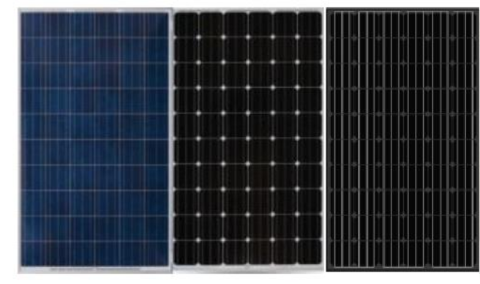 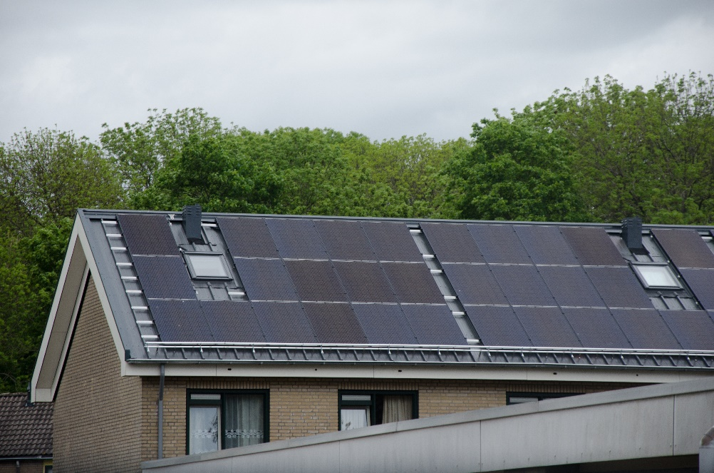

De maatvoering: de nieuwe generatie panelen van 315 wattpiek is nét iets groter dan de panelen van 280 wattpiek. De foto hieronder (bron: Kieszon) geeft een goed beeld van het effect.

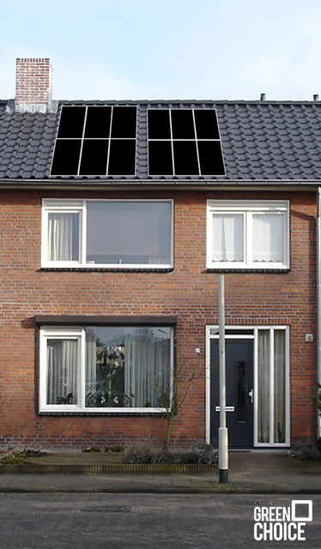

# Het legplan per woning

Een professionele installateur kan op afstand en/of ter plekke het dak inmeten en aangeven hoe hij de panelen op het dak wil plaatsen. Softwarepakketten zoals 2solar en solarmonkey ondersteunen daarbij.

De vraag is vervolgens wel wat er in de kleine lettertjes staat:

* wat als de installateur op de dag zelf zegt dat hij het toch anders wil/moet doen, of erger nog: hij doet het gewoon anders?
* wat als het toch niet past?

Ik hecht eraan dat zeker bij grotere projecten er niet alleen via satellietfoto’s wordt gekeken maar ook ter plekke. Zo kan preciezer gekeken worden naar schoorsteentjes, schaduwbronnen, ventilatiepijpjes e.d. Niet alleen voor het legplan, maar ook voor een goede opbrengstprognose is dit van belang.

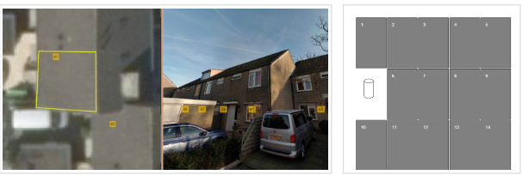

# Het legplan in de straat

Als professionele opdrachtgever, corporatie of belegger, is het goed om:

* Na te denken over wat je doet met de erfgrens. Vaak wordt veiligheidshalve 1 dakpan uit de erfgrens vrijgehouden. Overigens is het natuurlijk mooier en wellicht ook goedkoper als 2 buren tegelijkertijd panelen nemen, om de panelen dan ook aan te laten sluiten. Dit kan wel problemen geven als één van de buren de panelen weer wil verwijderen.
* in het offertetraject af te spreken wat wel mag en wat niet mag. Bijvoorbeeld wel de eerste rij: alle panelen ofwel in portrait ofwel in landscape, en zoveel mogelijk “rechthoeken” maken. En niet de onderste rij. Overigens gaan dit soort eisen natuurlijk ten koste van hoeveel panelen er op het dak kunnen, wat tot discussie met huurders kan leiden.
* Om concrete legplannen per straat te vragen.
* Hier in de uitvoering op te controleren, of gewerkt wordt conform de legplannen.

Vaak wel toegestaan:

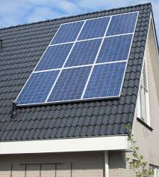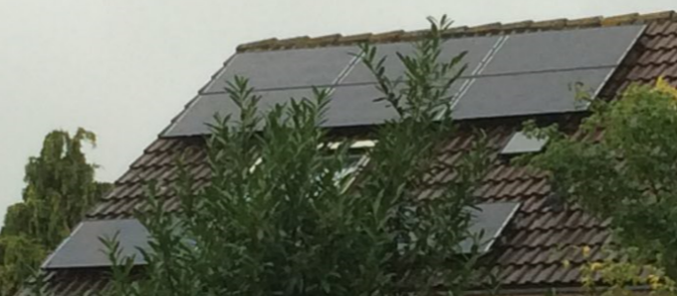 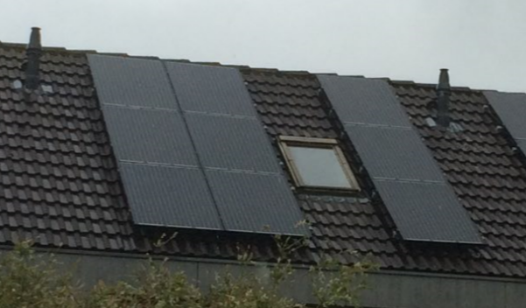

Vaak niet toegestaan:

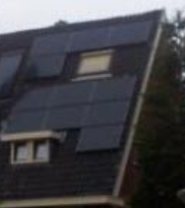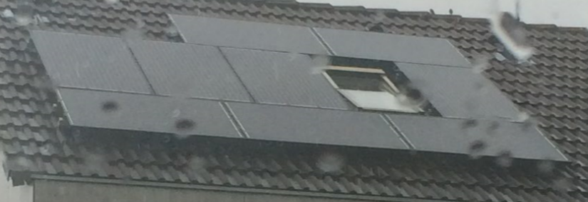

Legplan op straatniveau:

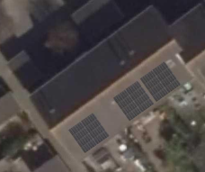

# Of…: een bewust statement maken

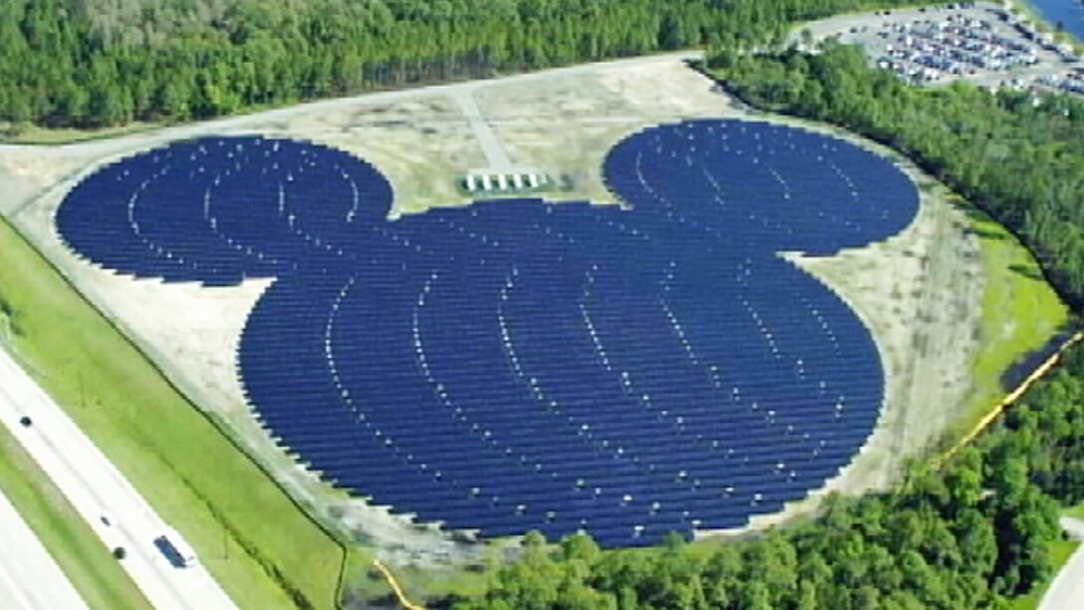 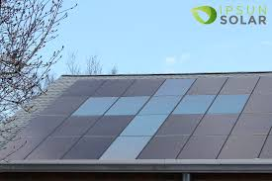

Bron: disney, en een kerk (ipsun solar)

# Achteraf repareren is niet makkelijk

****Terug naar de foto in het begin.

Allereerst… sorry. De bovenste foto kreeg ik via via, bron voor zover ik kan nagaan #tipoptheday. Het was -gelukkig- geen echte adviessituatie.

Het door mij genoemde advies om 2 panelen bij te plaatsen is niet makkelijk uitvoerbaar. Er moet een nieuwe steiger komen, er moeten panelen af om er weer bij te kunnen, de constructie moet worden aangepast, kan de omvormer wel 2 extra panelen aan? En ook en vooral: een dakraam verplaats je niet “zomaar”, en daarnaast zitten er ontluchtingsplannen. Oftewel: voorkomen is eigenlijk de enige optie.

Tenzij je de overbuurman niet aardig vindt natuurlijk….

**Over de auteur**

Maarten Corpeleijn adviseert op jaarbasis 25 woningcorporaties en beleggers rond de uitrol van zonne-energie. Ondersteuning loopt van beleid, tot aanbesteding en management van de uitvoering, tot training en coaching. Zonnig Huren is de grootste onafhankelijke adviseur op dit gebied.

Maarten adviseert geen particulieren.